**PRACOVNÍ LIST č. 1**

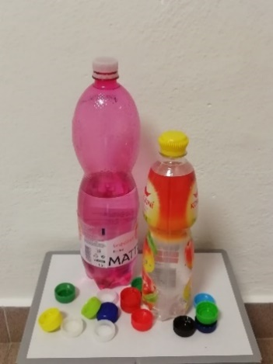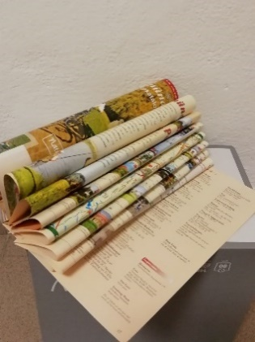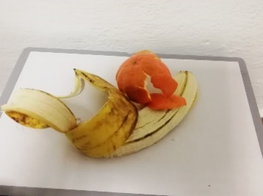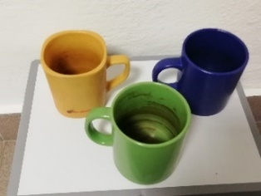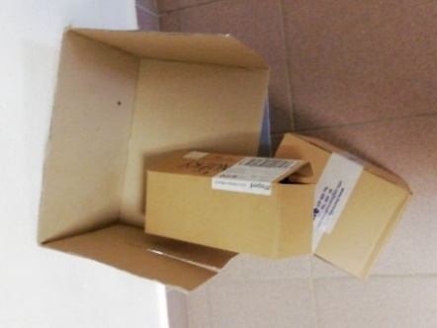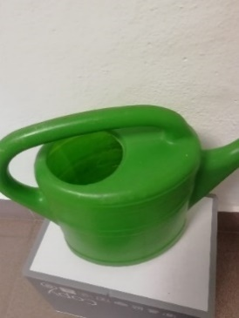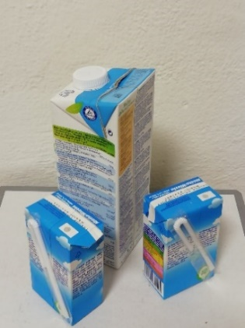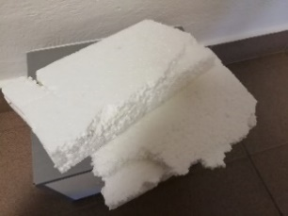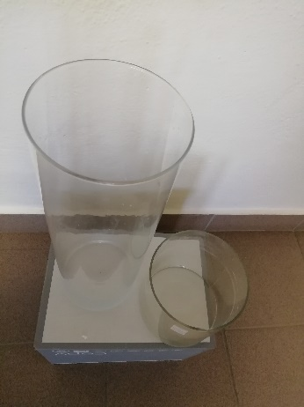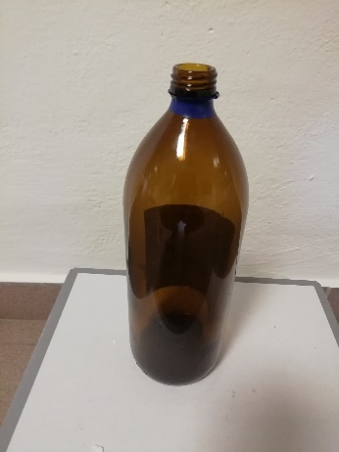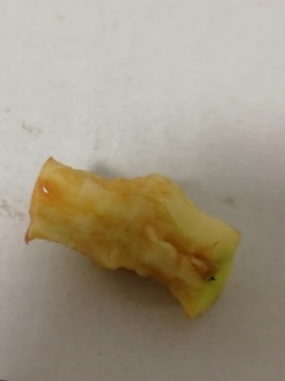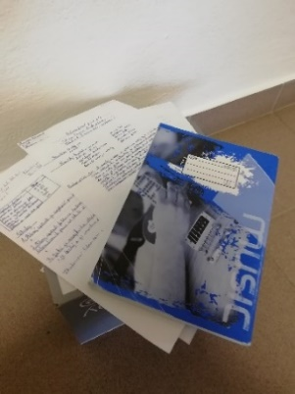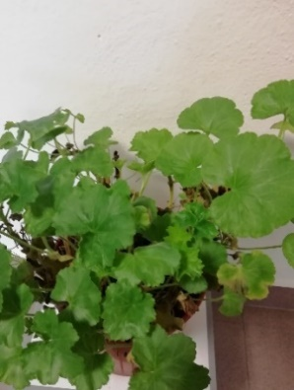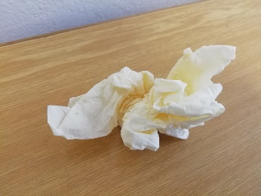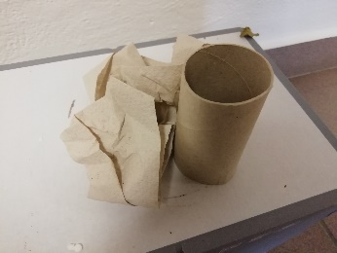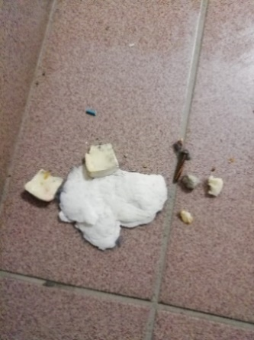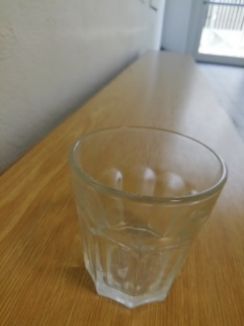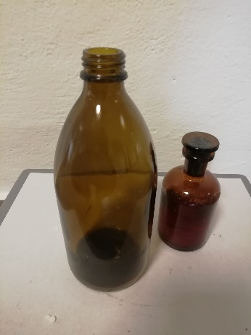

**Správně roztřiďte vyobrazený odpad.**

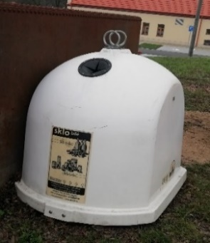

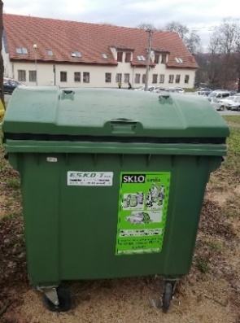

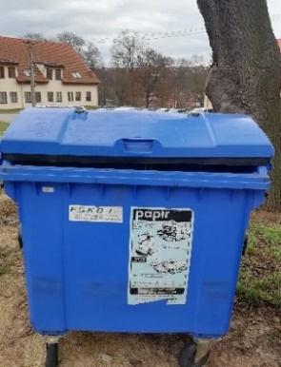

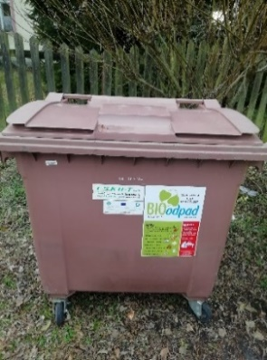

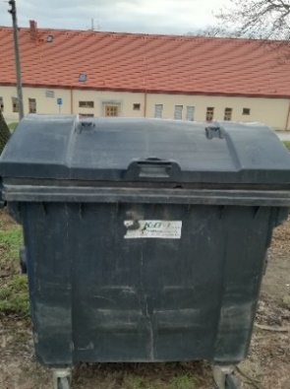

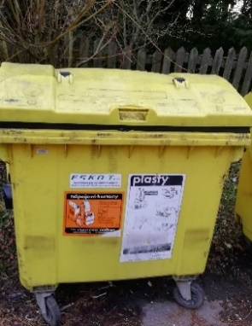

**PRACOVNÍ LIST č. 2**

**Doplň:**

**Objemný odpad** je odpad, který se pro své rozměry nevejde do běžného kontejneru.

**Nebezpečný odpad** je odpad, který je při neoborné manipulaci s ním nebezpečný pro zdraví lidí či zvířat nebo pro životní prostředí.

**Výrobky podléhající zpětnému odběru** jsou zejména elektronické výrobky (elektrospotřebiče, žárovky, baterie), které po té, co doslouží lze odevzdat na místě k tomu určeném k dalšímu zpracování.

**Domovní odpad** je odpad vyprodukovaný běžnou domácností.

**Bioodpad** je odpad, který je dobře rozložitelný přírodními procesy. Nepatří sem však masné výrobky, kosti atd.

**Využitelný odpad** je odpad, který lze recyklovat nebo regenerovat.

**Odpad podléhající recyklaci** je odpad, který jeho dalším zpracováním vede k výrobě nových výrobků. Recyklují se plasty, papír atd.

**Odpad podléhající regeneraci** je odpad, který se při dalším zpracování pouze částečně upraví, popř. přečistí. O regeneraci mluvíme např. u skla.

**PRACOVNÍ LIST č. 3**

**Vypočítej:**

V Praze k 30. 9. 2018 žilo 1 304 773 obyvatel. V roce 2017 vyprodukovali obyvatelé Prahy 430 300 tun komunálního odpadu. Objem jedné tuny odpadu je cca 3,3 m3. Do jaké výšky by tento odpad zaplnil Václavské náměstí, které je široké 60 m a dlouhé 682 m?

Objem vyprodukovaného odpadu: 430 300 tun × 3,3 m3/tunu = 1 419 990 m3

Plocha Václavského náměstí: 60 m × 682 m = 40 920 m2

**Výška komunálního odpadu:**  **34,7 m**

V roce 2017 bylo na skládku odvezeno 3 514 352 tun odpadu. Předpokládejme, že všechen tento odpad byl odvezen pomocí popelářských vozů Kamaz SBM - 413/1, který má nosnost 5 850 kg. Délka jednoho popelářského vozu je 6,8 m. Kolik popelářských vozů je potřeba k odvezení veškerého skládkovaného odpadu? Jak dlouhá by byla kolona popelářských vozidel, kdyby se všechna vozidla postavila za sebou?

**Počet vozů Kamaz:**  **584 614 vozů**

**Délka kolony:** 584 614 vozů × 6,8 m = **3 975 375,2 m**

3 975 375,2 m = **3 975,3752 km**

Za rok 2017 bylo vytříděno 558 000 tun odpadu. Z toho 30 % tvořil papír, 25 % plasty, 24 % sklo, 6 % kovy a 15 % tvořil ostatní odpad. Jaká byla hmotnost jednotlivých položek tříděného odpadu?

|  |  |  |  |  |
| --- | --- | --- | --- | --- |
| **558 000 tun vytříděného odpadu** | | | | |
| **papír** | **plast** | **sklo** | **kov** | **ostatní odpad** |
| 30 % | 25 % | 24 % | 6 % | 15 % |
| 167 400 t | 139 500 t | 133 920 t | 33 480 t | 83 700 t |

V ČR má možnost třídit odpad 10 557 495 občanů. V celé ČR je umístěno 354 000 nádob na tříděný odpad. Na kolik občanů připadne jedna nádoba na tříděný odpad?

**Počet občanů na 1 nádobu:**  **30 občanů**

V roce 2017 vyprodukoval každý občan 344 kg komunálního odpadu. Kolik kilogramů odpadů v tomto roce vyprodukovala Vaše rodina, Vaše třída a Vaše obec, ve které žijete?

**Produkce odpadu čtyřčlenné rodiny:** 344 kg × 4 = **1 376 kg**

**Produkce odpadu třídy – 30 žáků:** 344 kg × 30 = **10 320 kg = 10,32 tun**

**Produkce odpadu obce (Třebíč):** 344 kg × 36 330 = **12 497 520 kg = 12 497,5 t**